HÖHERE TECHNISCHE BUNDESLEHRANSTALT

HOLLABRUNN

Höhere Abteilung für Elektronik – Technische Informatik

Klasse / Jahrgang:  4AHEL | Schüler:  Peter Traube, Michael Watzek | Übungsleiter:
Version:  V02 | Arbeitstitel:  Experimentelle Bauteilcharakterisierung in der Mikroelektronik
Datum der Version:  22.11.2025 | Kontakt:  Projektass. Dipl.-Ing. Patrick Reisinger TU Wien
Unterschrift:

Inhaltsverzeichnis
1 Idee der Arbeit 3
2 Source Messstufen 3
2.1 Schaltung 3
2.2 Beschreibung 4
2.3 Berechnung TIA 4
2.4 Source ADC 7

Idee der Arbeit
Die Grund Idee ist ein programmierbares Messgerät zu erstellen welches verwendet werden kann um die einige Kennlinien eines MOSFET’s zu vermessen und diese hinterher auszuwerten. Die Kennlinien, die erstellt werden sollen, sind die IDVG (Drain Strom über Gate Spannung) und eine Transienten-Analyse des Source-Stromes. Die IDVG soll erstellt werden und als Grundlage für die restlichen Messungen verwendet werden, ebenfalls aus dieser Kennlinie soll, die des Rdson über die Gate Spannung erstellt werden. Es soll zu der Erleichterung der Messauswertung soll der Ausgang der verwendeten DAC’s nicht vermessen werden, sondern es wird der Soll-Wert, der sich aus der Ansteuerung ergeben sollte, verwendet. Für die Umwandlung und Aufbereitung des Source-Currents wird ein Trans-Impedanzwandler verwendet und um dessen Signal auf sie den Eingangsspannungsbereich des verwendeten ADC‘s zu wandeln wird ein invertierender Verstärker mit einer Verstärkung kleiner 1, um auch bei voll Aussteuerung des Trans-Impedanzwandlers in den Eingangsgrenzen des ADC‘s zu bleiben. Für die Kommunikation zwischen den ADC‘s, DAC’s und dem Micro-Controller wird ein SPI-Bus verwendet da dieser über eine sehr hohe Datenübertragungsrate verfügt. Als Micro-Controller wird der Cortex M3 verwendet da dieser über 2 separate SPI-Schnittstellen verfügt, als auch über eine Schnittstelle für eine Verbindung zwischen uC und PC. Da die USB-Verbindung über eine zu kleine Datenübertragungsrate verfügt um eine Liveübertragung der Messergebnisse ist der plan die gemessenen daten im Arbeitsspeicher des uC zwischenzuspeichern und nach der Fertigstellung der Messung an den PC übertragen werden. Um die Datenmenge im Arbeitsspeicher zu reduzieren ist es eine Überlegung die Werte arithmetische Mittelung direkt am Arbeitsspeicher durchzuführen z.b. 5 Messwerte zusammenrechnen und diese bei der Übertragung an den PC wieder durch 5 rechnen so wird automatisch unerwünschtes rauschen herausgemittelt. Dies ist anzudenken da es beim Kortex nur begrenzt Arbeitsspeicher zur Verfügung steht.
Bei einer Messung, die angedacht ist, allerdings schwer umzusetzen ist, handelt es sich um Random Telegramm Noise. Dieses Stör Signal welches durch das Landen und Entladen von Unreinheiten in der Isolationsschicht des MOSFET‘s auftreten kann hat eine ungefähre Größe
von wenigen nA.

Source Messstufen

Schaltung
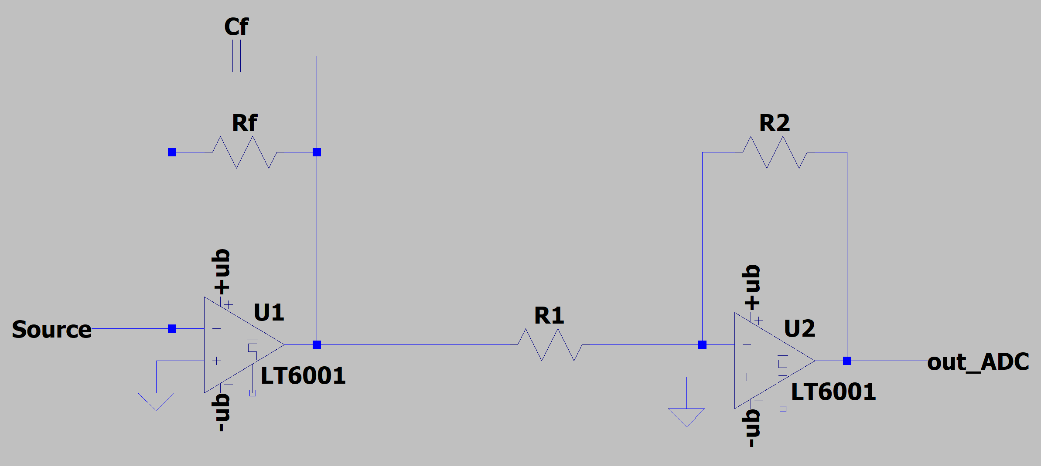

Beschreibung
Der Feedback Wiederstand des Trans-Impedanzwandler stellt die Verstärkung des Source-stromes ein, da eine Messung von z.b. 100 uA bis zu wenigen nA möglich sein soll, muss der Feedback widerstand verändert werden. Der Feedback Widerstand wird so dimensioniert das bei dem gewünschten Source-stromes 1 V am Feedback Wiederstand abfallt z.b. bei einem Source-strom von 1uA wir der Feedback wiederstand mit 1MΩ dimensioniert. Der TIA wird symmetrisch mit +- 8V versorgt (+ub, -ub), daraus ergibt sich eine maximale Aussteuerung bei einem Source-strom von +-8uA (bei dem gewählten rail-to-rail Operationsverstärker). Da ein der Ausgangsspannungsbereich größer ist als der Eingangsspannungsbereich der meisten ADC’s, wird ein invertierender Verstärker mit einer Dämpfung von ~-0,3 verwendet;

$$±8V* -0,3=±2,4V$$
Da beide Verstärkerstufen der TIA und der Dämpfer haben eine negative Verstärkung, deswegen kommt es bei einem Stromfluss von dem Drain und source des MOSFET zu einer positiven ausgangs Spannung bis maximal 2,4 V.

Die Gate Spannung als auch die Drain Spannung werden von einem DAC und einer nach geschalteten verstärkerstufe. Der maximale Drain Strom hängt von der ausgangs Stufe des drain Verstärkers ab, denn wenn der MOSFET voll durchschaltet kann es zu hohen source strömen kommen und diese können den TIA-Operationsverstärker beschädigen. Deswegen ist eine Schaltungserweiterung anzudenken, welche eine zu hohe Gate Spannung verhindert oder den Source-strom limitiert.

Berechnung TIA
Quelle: https://www.ti.com/lit/an/sboa122/sboa122.pdf

In dieser Application-Note ist eine Formel für die Strom-Spannungs-wandlung zu finden welche umgeformt werden kann um die gesuchten Parameter zu bestimmen.
$$\frac{U_{out}}{I_{in}}=-\frac{Z_{f}}{1+\left(\frac{1+\frac{Z_{f}}{Z_{G}}}{A\left(s\right)}\right)}=-\frac{Z_{f}*A_{ol}*Z_{in}}{Z_{in}*\left(A_{ol}+1\right)+Z_{f}+Z_{in}*\frac{s}{ω_{A}}+Z_{f}*\frac{s}{ω_{A}}}$$
Mit Hilfe eines Python-Programms konnte grafisch ermittelt werden bei welchen Feedback Kondensator die größte Bandbreite und Stabilität bei den verschiedenen Meiststufen möglich ist. Für die Berechnung dafür musste ein eingangs Impedanz angenommen werden dies setzt sich zusammen aus dem widerstand R_{dson} und der parasitären Kapazitäten des MOSFET‘s:
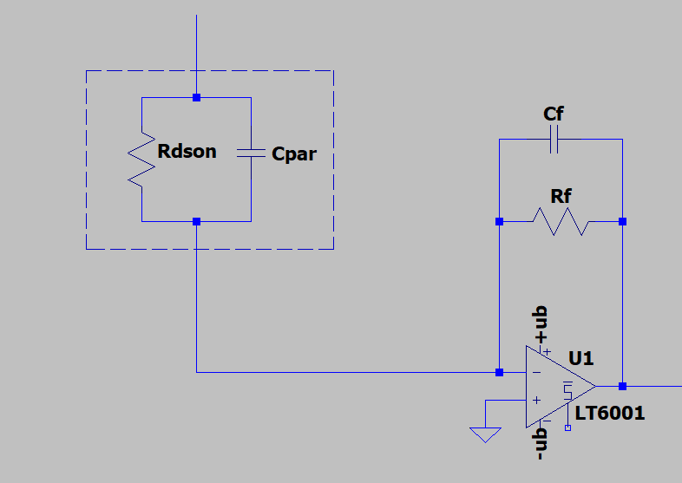

$$Z_{in}=\frac{R_{in}}{1+s*R_{in}*C_{in}}$$
$$Z_{f}=\frac{R_{f}}{1+s*R_{in}*C_{in}}$$

Aus diesen setzt sich die Spannungs Verstärkung zusammen, es ergibt sich die Formel eines normalen Invertierenden Verstärker:
$$A_{tia}=-\frac{Z_{f}}{Z_{in}}$$
Das Noise-gain der Schaltung kann auch aus dem Application-Note extrahiert werden:
$$NG=1+\frac{Z_{f}}{Z_{in}}$$
Daraus lässt sich schießen das zwar die Spannungs Verstärkung der Schaltung unter den 0dB punkt fallen allerdings das Noisegain minimal auf 0dB sinken kann, das bedeutet das das Rauschen minimal mit einer Verstärkung von 1 verstärkt wird.

Das Open-loop-Gain stellt sich aus dem Gain-bandwith-porduct und durch die Frequenz zusammen. Das Noise-gain muss sich für Stabilität mit dem Open-loop-Gain mit 20dB/dec schneiden. Die Stabilität kann auch über das Phasemargin ermittelt werden.
$$A_{ol}=\frac{GBW}{f}$$
Hier bei handelt es sich um eine vereinfachte Darstellung des Open-loop-Gain welches nicht Frequenz abhängig ist. Diese Formel beschreibt die frequenzabhängige Verstärkungsfunktion eines Operationsverstärkers im offenen Regelkreis:

$$A\left(s\right)=\frac{A_{ol}*ω_{a}}{s+ω_{a}}$$
Aus diesen Formeln wurde ein Python Skript erstellt welches mit Hilfe von matplotlib ein Bode-Diagramm erstellt und dieses ausgewertet werden kann, mithilfe dieses Programmes wurden folgende werte ermittelt:
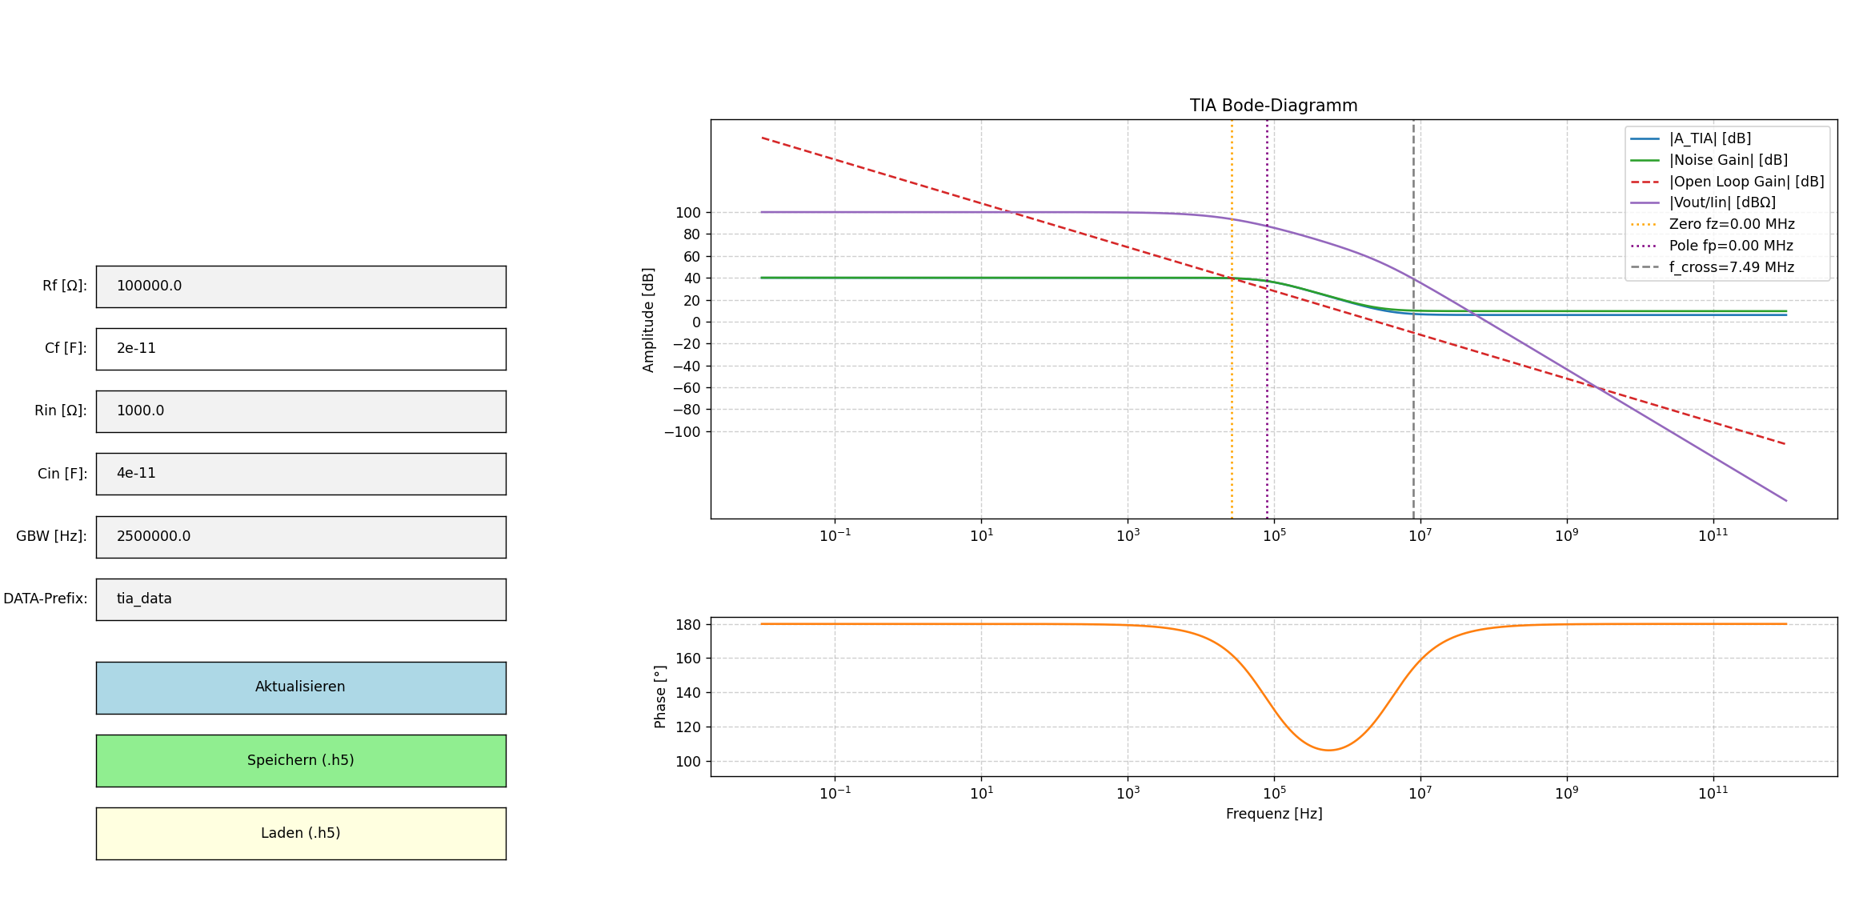
*in diesem Programm stimmen die Frequenz Punkte nicht da besteht ein Rechnung Fehler
 | Rf in MΩ | Cf in pF | Cin in pF | Fg in Hz | Fmesure in Hz
M4 | 0,01 | 50 | 40 | 318310 | 636620
M5 | 0,1 | 20 | 40 | 79577 | 159155
M6 | 1 | 5 | 40 | 31831 | 63662
M7 | 10 | 1 | 40 | 15915 | 31831
M8 | 100 | 1 | 40 | 1592 | 3183
*Für Rin wurde vom TU-Kontakt der Wert von 1000Ω vorgeschlagen, um das Berechnen zu erleichtern.
Die Frequenzen können ermittelt werden mit Hilfe der Formel:
$$F_{g}=\frac{1}{2*π*C_{f}*R_{f}}$$
Aus dieser Berechnung lässt sich die Grenz Frequenz der verschieden Messstufen Berechnungen und daraus wiederum die höchst sauber messbare Frequenz. Aus der Annahme das die Messfrequenz mindestens das doppelte das zumessende Signal ergibt sich eine mindest Abtast-fequenz aller Messstufen von 636kHz, da das wiederum die mindest Messfreuenz ist wird eine Messfrequenz gewählt die weit darüberliegt (~1Msps, bei höheren Messstufen kann eine niedrigere abtastrate gewählt werden, da eine M4 Messstufe voraussichtlich nicht gebaut wird muss auch nicht mit 1Msps abgetastet werden).

Source ADC
Das Aussuchen des ADC basiert auf den berechneten Gegebenheiten, eine abtastrate von 1Msps und durch den Kontakt an der TU wurde eine Auflösung von 16-bit vorgeschlagen. Der Eingangsbereich dieses ADC muss für mindestens 2,4V bipolar ausgelegt sein. Für die ersten Testversuche wurde der ADC „ADS8681“ ausgesucht mit einem Programmierbaren eingangs spannungsreich von +-2,56V bis hin zu +-12,288V und auch unipolar von +5,12V bis zu +12,288 und einer SPI-Schnittstelle, eine analoge Versorgung von 5V und eine digitale Versorgung von 3,3V, die eingangs Impedanz des Analog zu digital Konverter beträgt ungefähr 1MΩ. Der Eingang bandweite bei f_{-3dB} beträgt 15kHz und bei f_{-0,1dB} 2,5kHz.

Quelle: https://www.ti.com/lit/ds/symlink/ads8681.pdf?ts=1763924092205&ref_url=https%253A%252F%252Fwww.ti.com%252Fproduct%252Fde-de%252FADS8681

Mithilfe dieses Referenzdesign wurde eine Test-Platine erstellt:

Quelle: https://www.ti.com/lit/df/tidrks6/tidrks6.pdf?ts=1763924205686

